Buổi 6
- Bài tập lý thuyết
Ví dụ thực hành trên Microsoft Project
Bước 1: Kiểm tra tình trạng tài nguyên bị quá tải: View Resource Usage
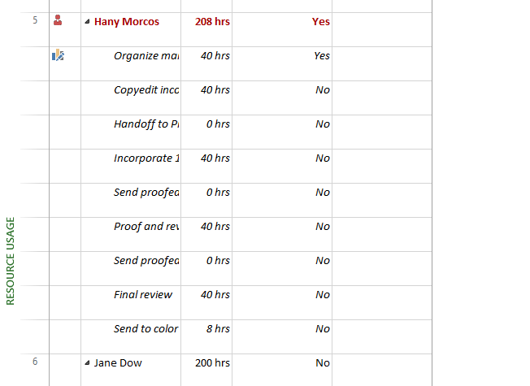
Ta thấy resource Hany Morcos bị quá tải.
Cách 1: Cân bằng tài nguyên thủ công: Đổi các ngày có số giờ làm quá tải (bị tô đỏ) xuống thành 4h.

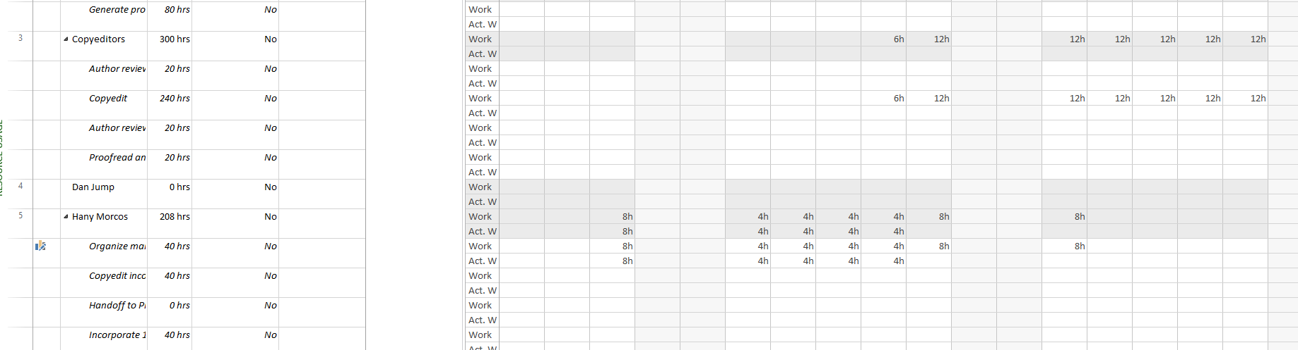
Cách 2: Cân bằng tài nguyên tự động:
- Vào group Resource → Leveling Option.

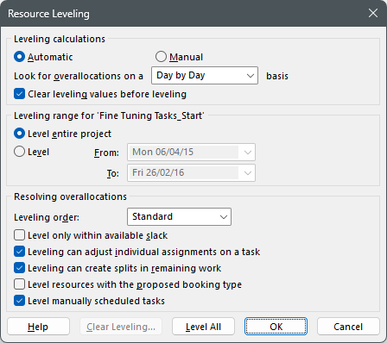

- Trong hộp thoại Resource Leveling ta chọn vào ô Automatic → Level All cho toàn bộ dự án.
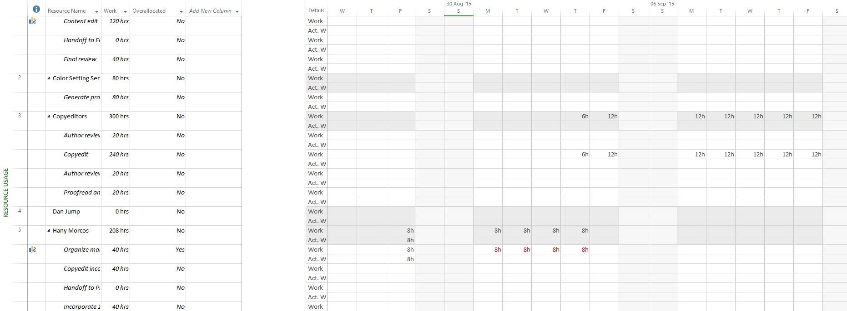
Bước 3: Tạo báo cáo trong dự án.
- Hiển thị báo cáo tổng quan về chi phí của dự án: Vào Report → Cost Overview.
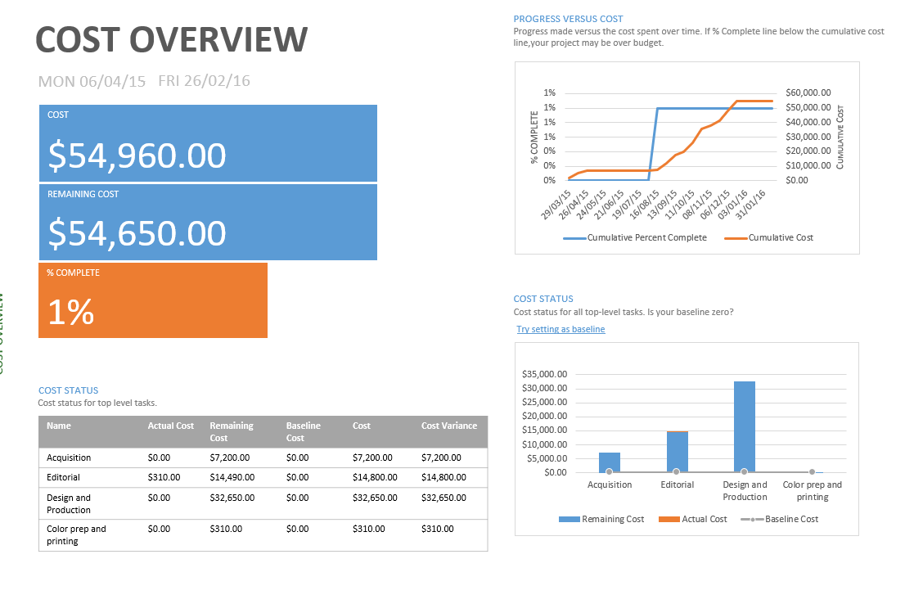
- Hiển thị báo cáo tổng quan về chi phí của dự án trong từng công việc: Vào Report → Task Cost Overview để xem chi phí cho từng nhiệm vụ trong dự án.
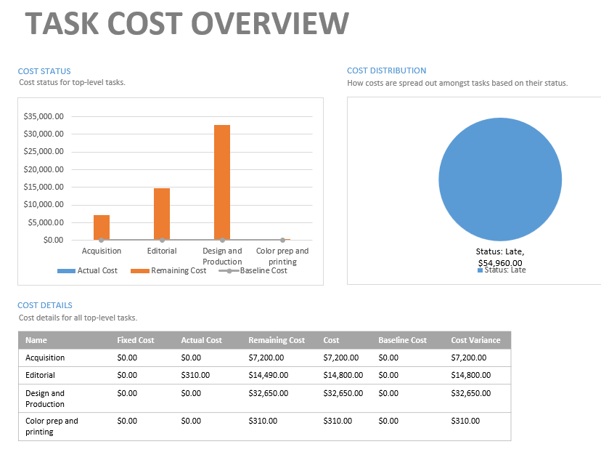
- Báo cáo tổng quan của dự án: Vào Report → Project Overview.
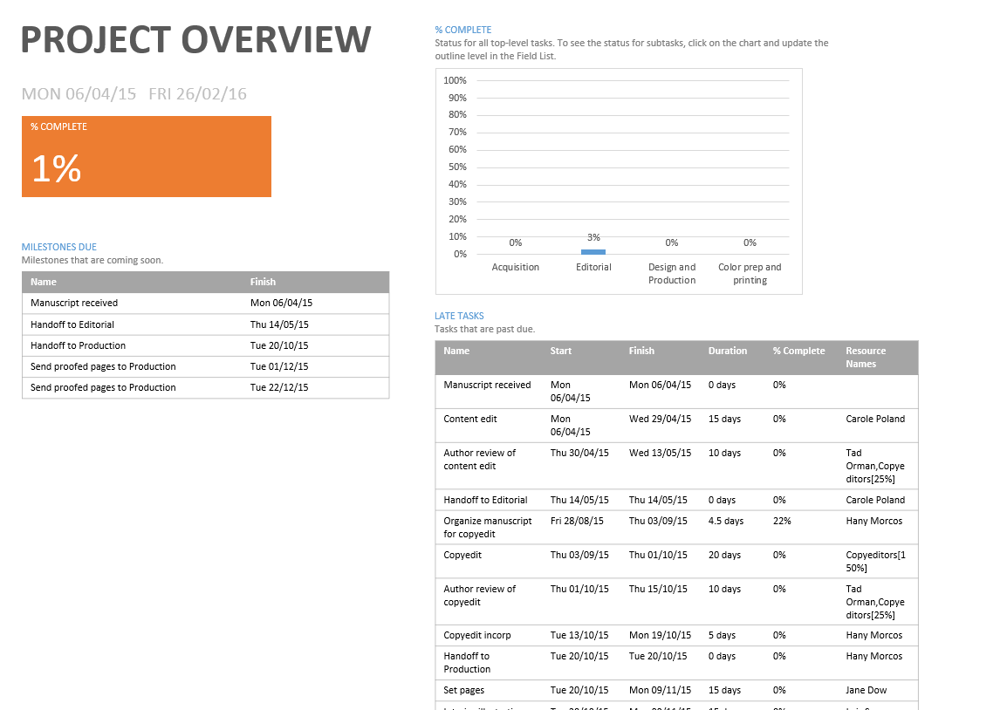
- Báo cáo tổng quan về công việc: Vào Report → Work Overview.
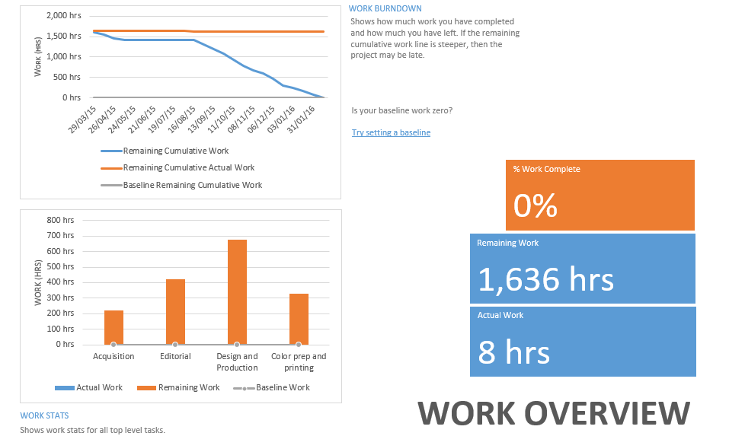
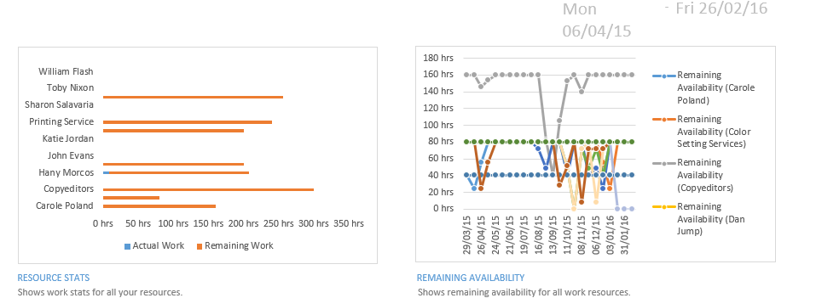
- Báo cáo về tài nguyên: Vào Report → Resource Overview.
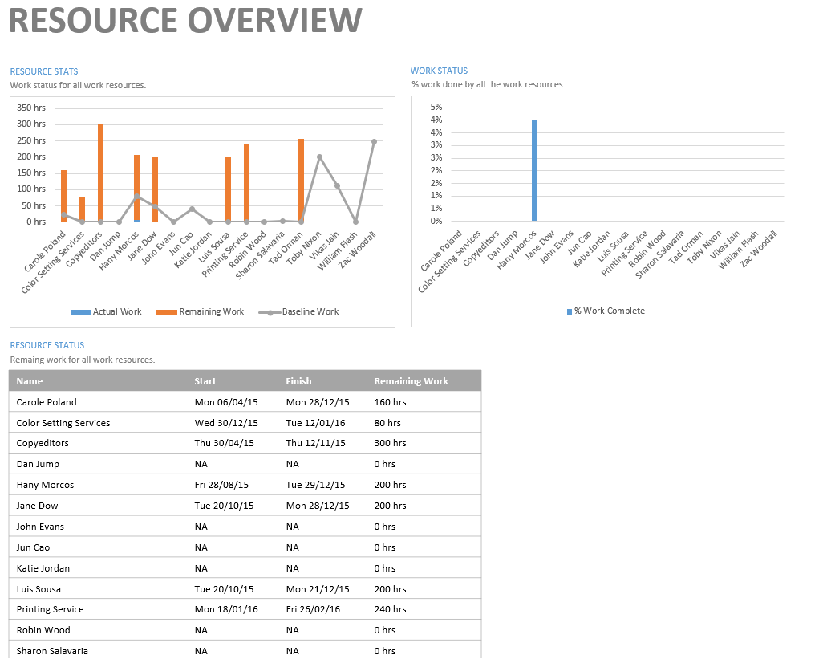
- Báo cáo về dòng tiền: Vào Report → Cost → Cash Flow.
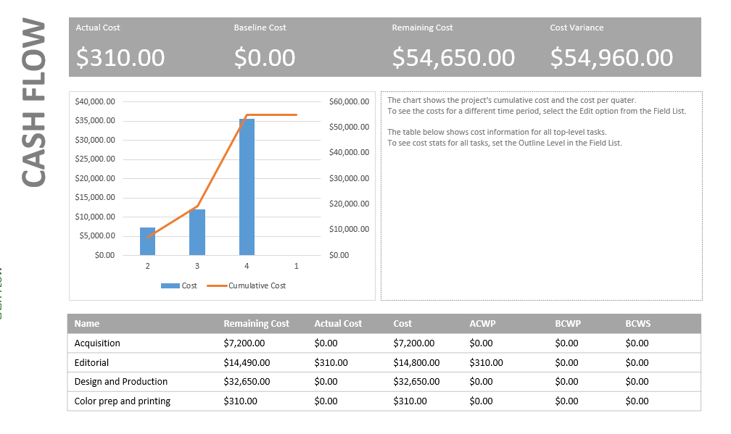
- Báo cáo tiến trình công việc: Vào Report → In Progress → Critical Task để xem báo cáo về các công việc nằm trên đường găng của dự án.
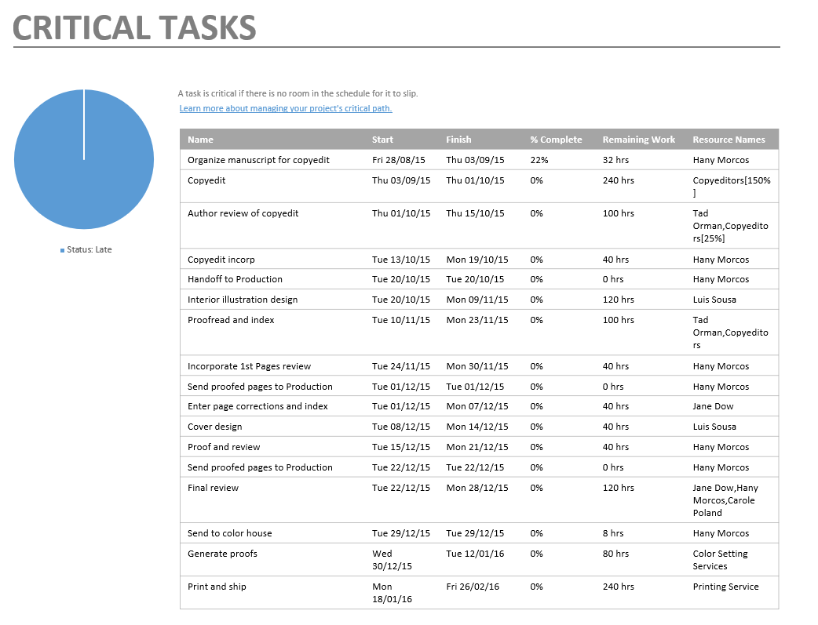
- Báo cáo tiến trình công việc: Vào Report → In Progress → Late Task để xem báo cáo về các công việc trễ hạn của dự án.
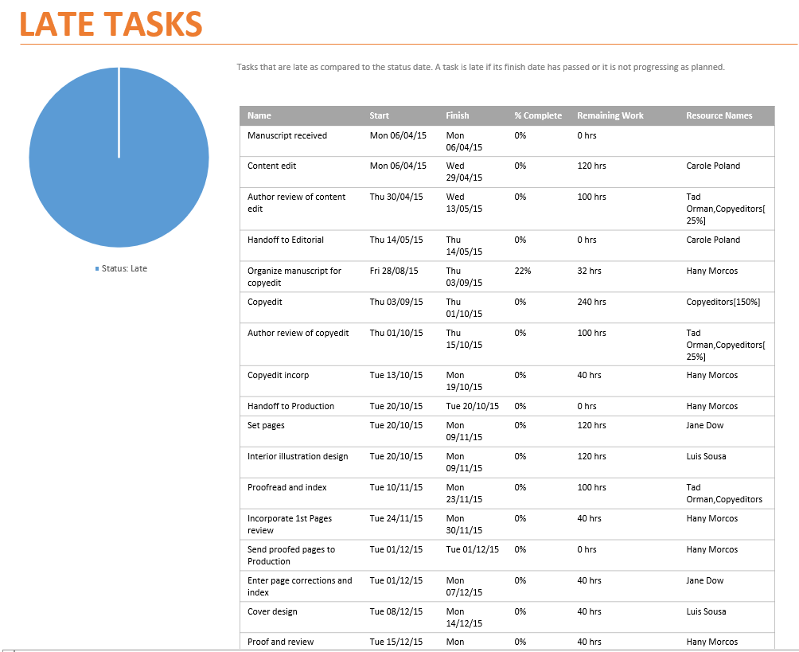

- Bài tập thực hành
Bài tập 1:
Yêu cầu: Tạo một kế hoạch trong MS Project bao gồm các nội dung sau:
- Thời gian thực hiện dự án, các công việc trong dự án, các nguồn tài nguyên trong dự án.
Bước 1: Mở Microsoft Project → chọn File → New → Blank Project.
Bước 2: Vào Project Project Information đặt Start Date là 01/09/2025
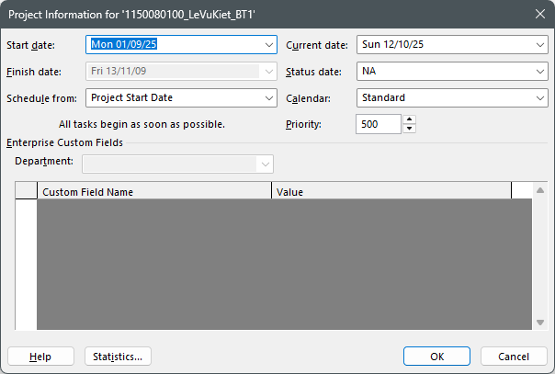
Bước 3: Nhập tên các công việc trong dự án, đồng thời điền Duration và Predecessors như hình dưới đây:
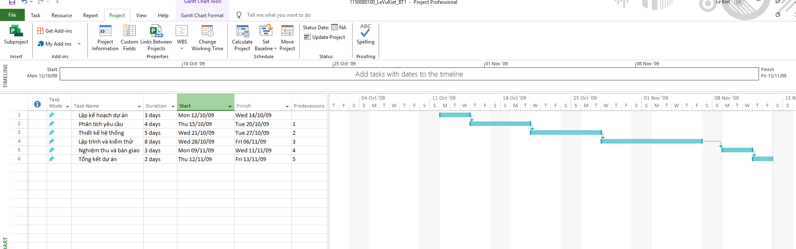
Bước 4: View Resource Sheet để thêm các tài nguyên.
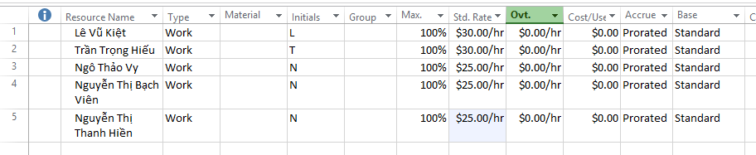
Bước 5: Phân nhiệm vụ cho tài nguyên: Nhấn View Gantt Chart Ở cột Resource Name chọn tên các tài nguyên để phân task. Ta được kết quả như sau:
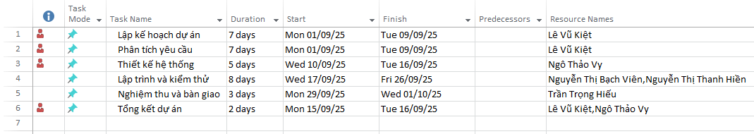
- Kiểm tra sự quá tải của tài nguyên trong dự án (cân bằng tài nguyên nếu có):
Bước 1: Ta nhấn View Resource Usage để kiểm tra quá tải.
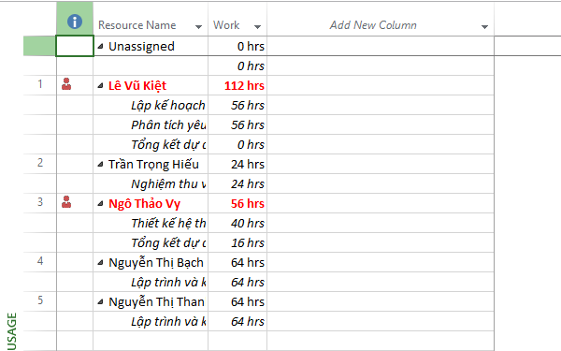
Bước 2: Ta thấy có 2 Resource bị quá tải là Lê Vũ Kiệt và Ngô Thảo Vy. Ta tiến hành cân bằng tự động bằng cách nhấn Resource Leveling Options tick Automatic và nhấn OK.
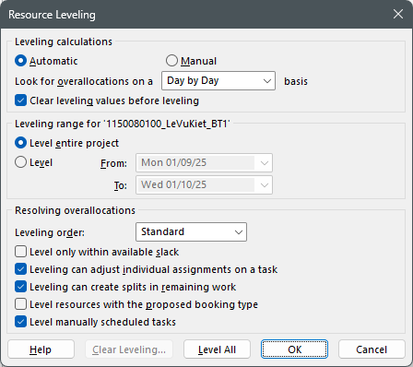
Kết quả:
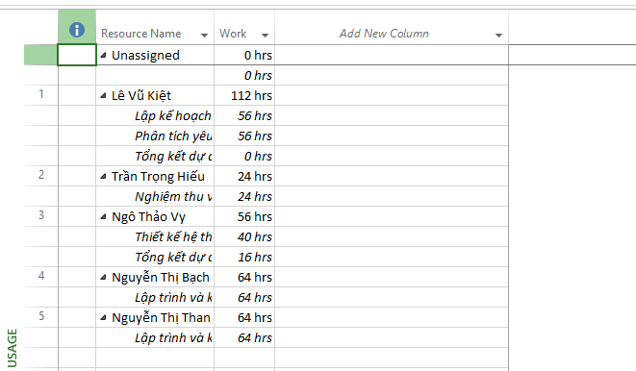
- Kiểm tra các nguồn tài nguyên về chi phí: Ta nhấn View Resource Usage Thêm các cột Std.Rate, Cost để xem chi phí của từng resource.
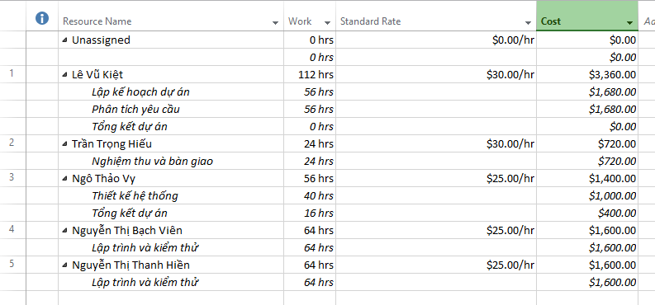
- Xây dựng các baseline cho dự án:
Bước 1: Project Set Baseline Set Baseline.
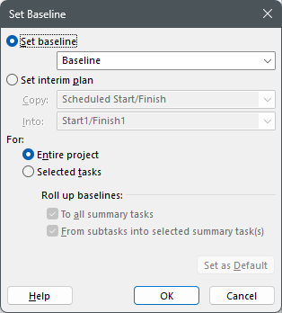
Bước 2: View Tracking Gantt.
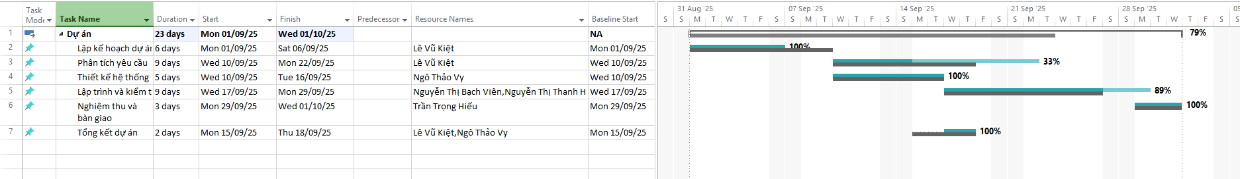

- Kiểm tra lại các baseline và so sánh với kế hoạch ban đầu của dự án. Đánh giá tiến độ của dự án (chậm tiến độ, sớm tiến độ, đúng tiến độ).
Dựa và hình ảnh, ta thấy các task các task Nghiệm thu và bàn giao, tổng kết dự án đúng thời hạn cho cột thực tế (màu xanh) ngang bằng với cột baseline (màu xám). Đồng thời ta thấy task Lập kế hoạch dự án hoàn thành sớm hơn dự kiến do cột thực tế ngắn hơn cột dự kiến baseline. Còn hai task Phân tích yêu cầu và Lập trình và kiểm thử lại quá hạn.
Ngoài ra khi nhìn vào dòng Dự án ta thấy dự án hoàn thành muộn hơn tiến độ dự kiến.

Bài tập 2:
- Báo cáo tổng quan về công việc (Work Overview): Vào Report → Work Overview.
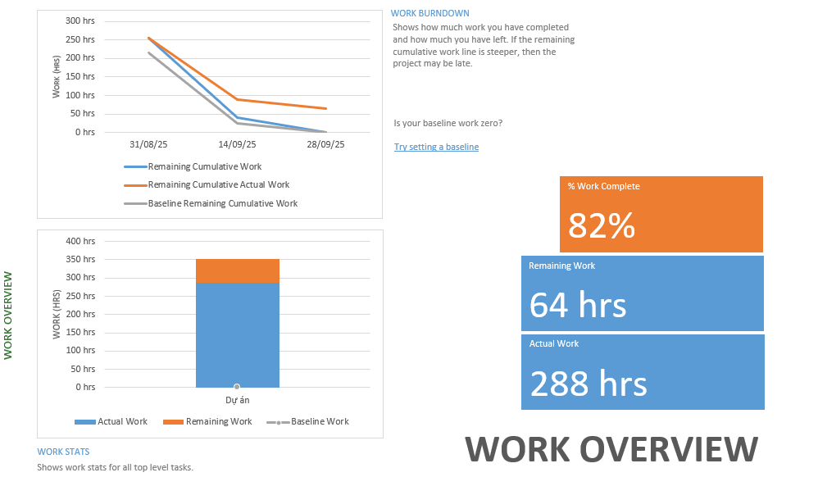
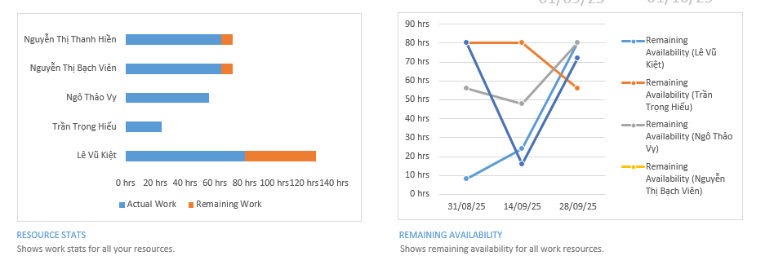
Cách in báo cáo:
Bước 1: Vẫn ở màn hình Work Overview, ta nhấn File Print.
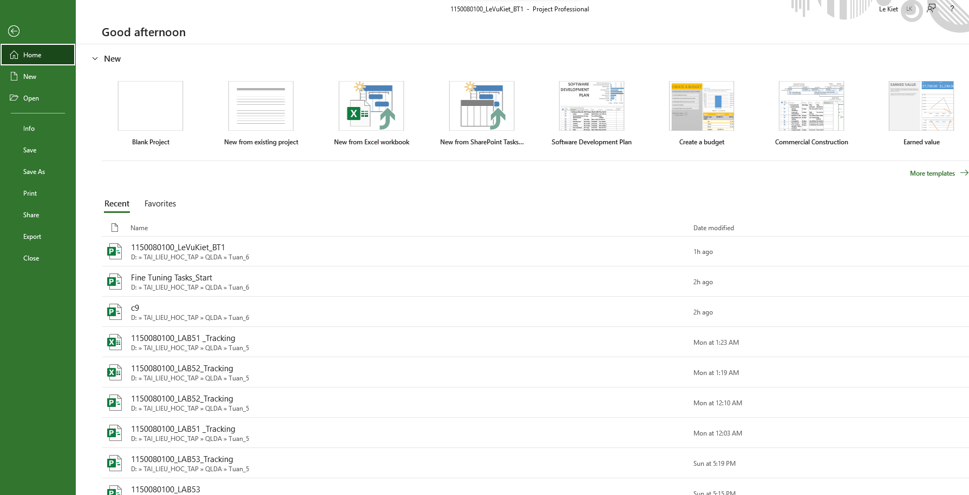
Bước 2: Ta nhấn nút Print góc trên bên trái và chọn đường dẫn.
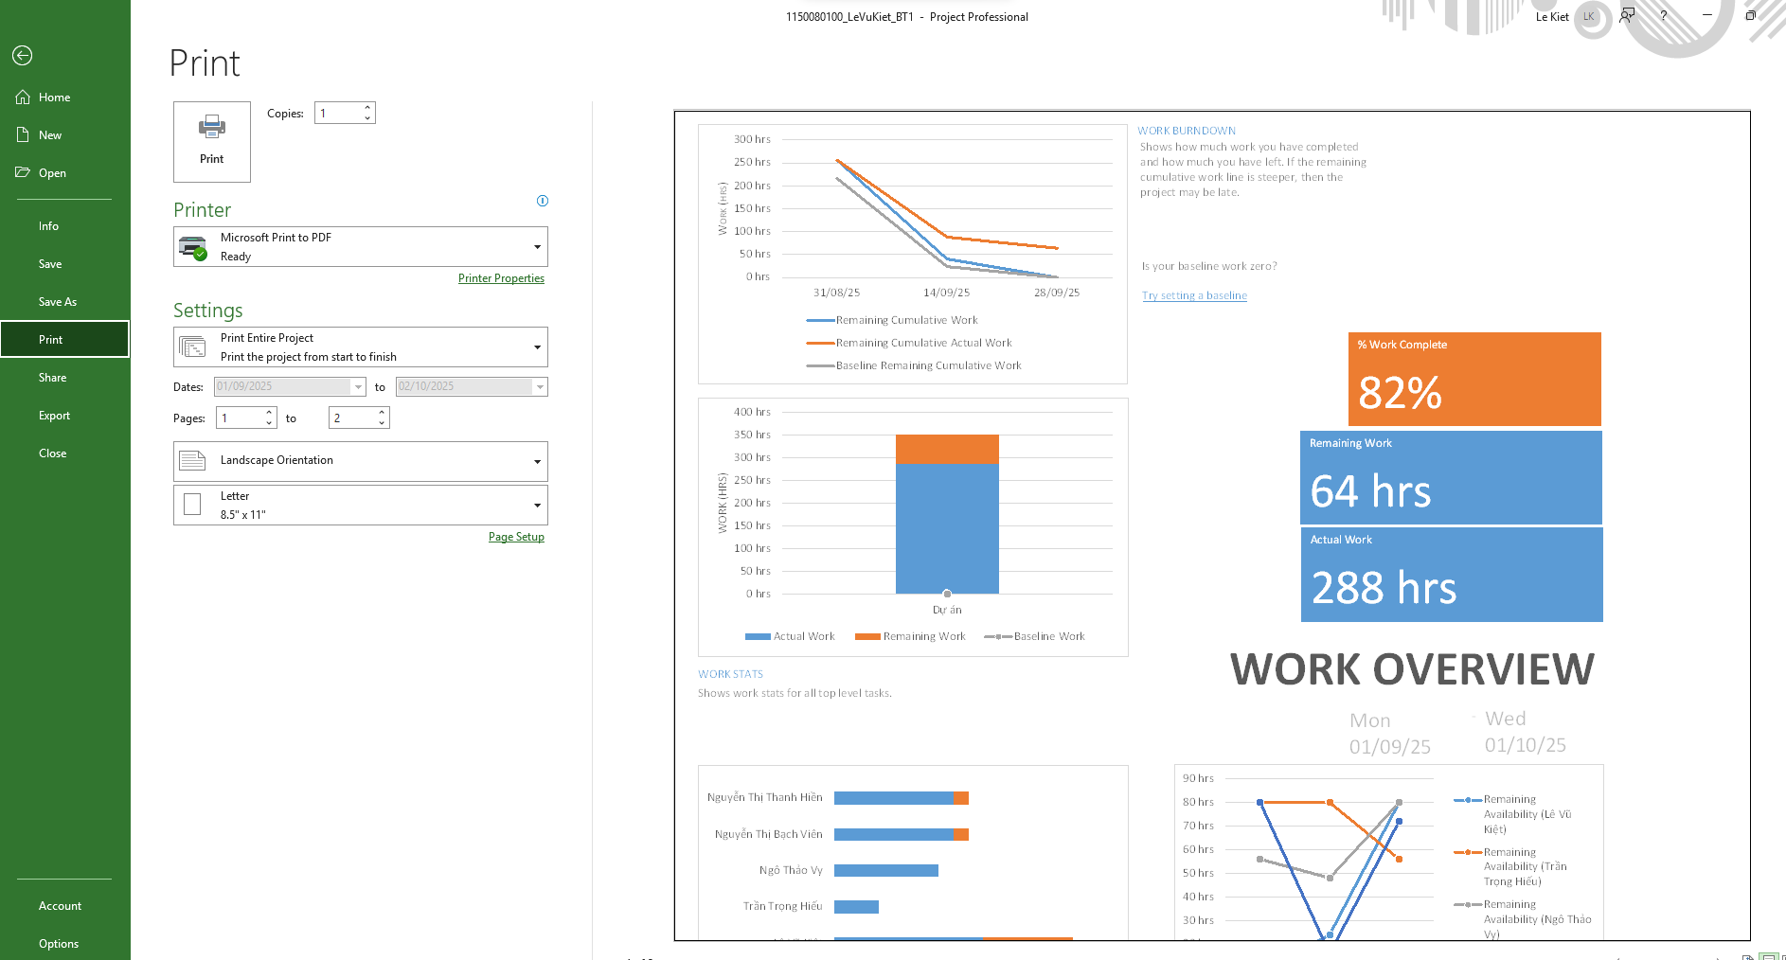
Kết quả:
- Báo cáo tổng quan dự án (Project Overview): Report → Dashboards → Project Overview.
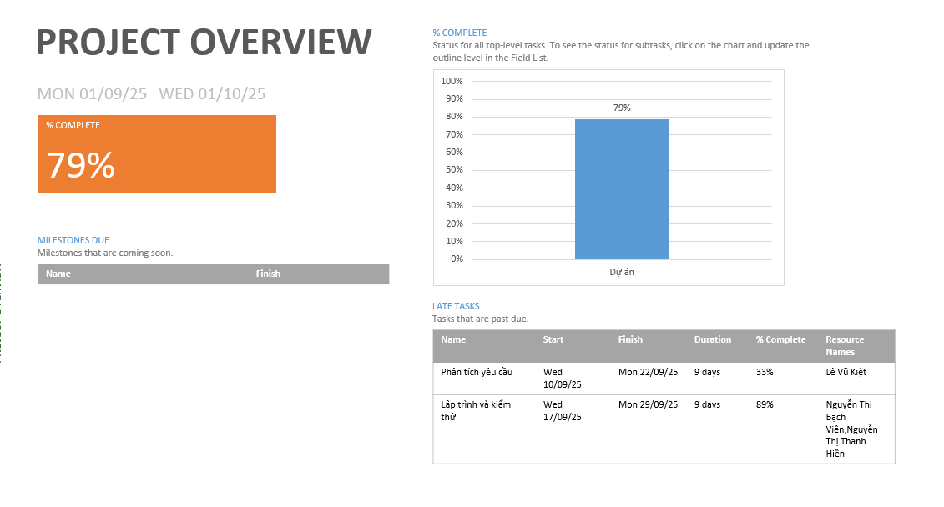
- Báo cáo chi phí tổng quan (Cost Overview): Thao tác: Vào Report → Costs → Cost Overview.
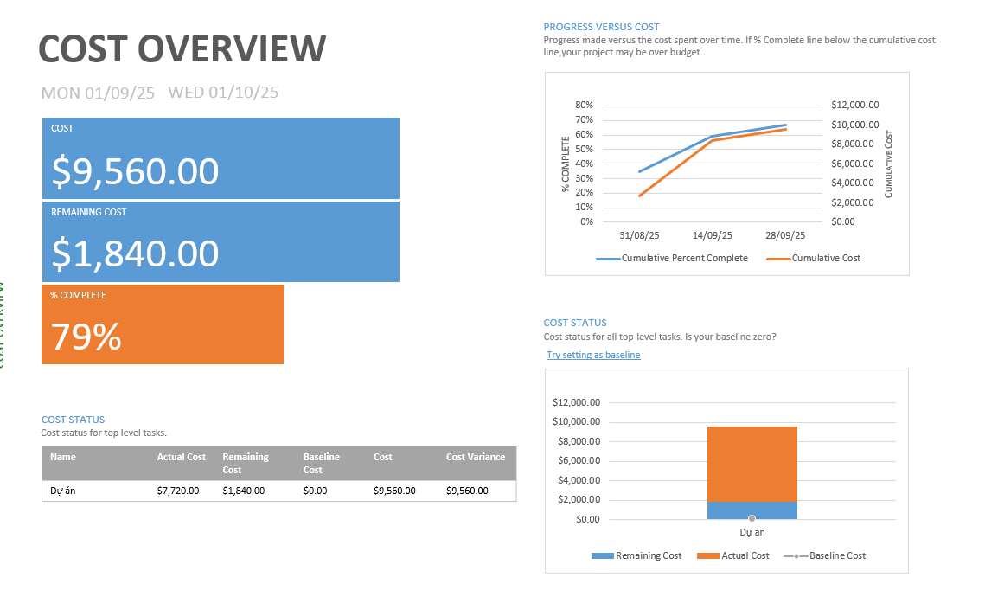
- Báo cáo phân tích nguồn lực (Resource Overview): Vào Report → Resources → Resource Overview.
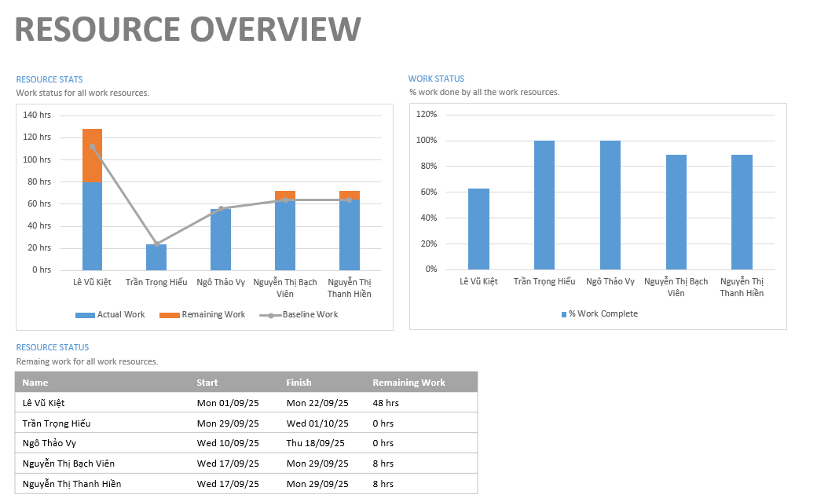
- Báo cáo tiến độ công việc (Burndown Report): Vào Report → Dashboards→ Burndown.
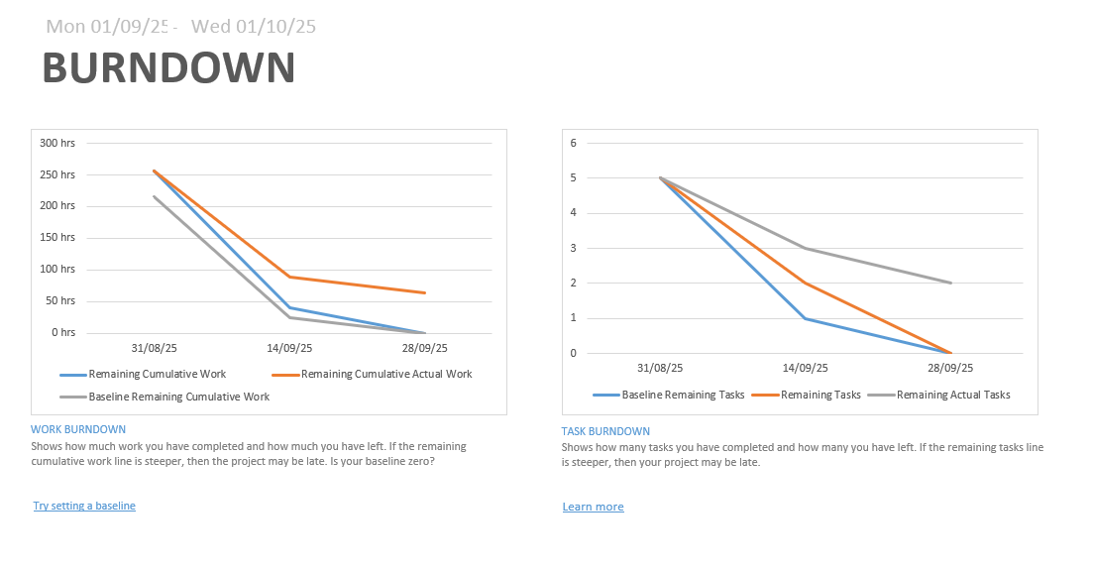
- Báo cáo công việc trễ (Late Tasks Report): Vào Report → In Progress → Late Tasks.
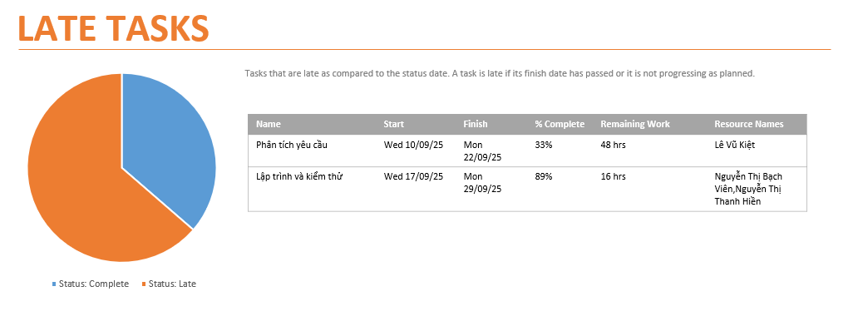
- Báo cáo công việc sắp diễn ra (Upcoming Tasks): Vào Report → In Progress → Upcoming Tasks.
